GESTION DES CLIENTS

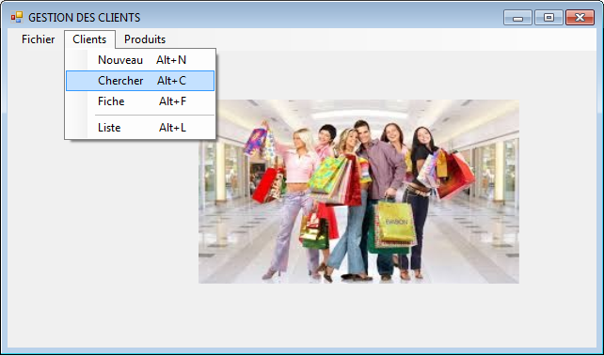

Module modClients
'Déclaration de structure
Public Structure unclient
<VBFixedString(3)> Public numero As String
<VBFixedString(15)> Public nom As String
<VBFixedString(20)> Public ville As String
<VBFixedString(8)> Public chiffre As String
<VBFixedString(8)> Public datecrea As Date
End Structure

End Module
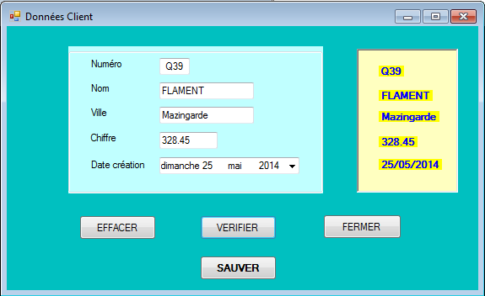

Private Sub ouvrir_fichier_clients()
Dim vcli As New unclient
' Ouvrir le fichier en lecture/écriture.
FileOpen(1, "C:\CLIENTS3.DAT", OpenMode.Random, OpenAccess.ReadWrite, OpenShare.LockWrite, Len(vcli))
End Sub

Private Sub fermer_fichier_clients()
FileClose(1)
End Sub

Liste des clients dans un listView

Private Sub ListeToolStripMenuItem_Click(ByVal sender As System.Object, ByVal e As System.EventArgs) Handles ListeToolStripMenuItem.Click

Dim nenreg As Long : Dim lnum As String = "" : Dim lnom As String : Dim lville As String
Dim vclient As New unclient : Dim lchiffre As String : Dim ldate As Date : Dim i As Integer

ouvrir_fichier_clients()

nenreg = (FileLen("C:\clients3.dat") \ Len(vclient)) 'Nombre d’enregistrements déjà présents
i = 1
While Not EOF(1) 'On va parcourir le fichier jusqu’à la fin

FileGet(1, vclient, i) ' Lecture enregistrement (record)

'On va afficher un objet « Ligne » de données
Dim Ligne As ListViewItem = New ListViewItem(New String() _
{vclient.numero, vclient.nom, _
vclient.ville, vclient.chiffre, vclient.datecrea})

frmListeClients.lstVClients.GridLines = True ' On affiche la grille du lstView

frmListeClients.lstVClients.Items.Add(Ligne) 'Affichage de la ligne dans la
‘listView

i = i + 1
End While

frmListeClients.Show() 'Affichage de la liste dans le formulaire
Me.Refresh()

fermer_fichier_clients()

End Sub
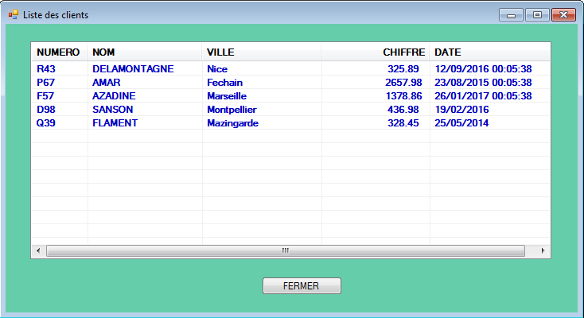
Private Sub AuteurToolStripMenuItem_Click(ByVal sender As System.Object, ByVal e As System.EventArgs) Handles AuteurToolStripMenuItem.Click
MsgBox(" Développeur : H. TSOUNGUI " & Chr(10) & " ISTV, january 2017", vbOKOnly, " Infos sur l'auteur")
End Sub

Private Sub InfosToolStripMenuItem_Click(ByVal sender As System.Object, ByVal e As System.EventArgs) Handles InfosToolStripMenuItem.Click
MsgBox(" Programme de gestion des clients en VB2010 " & Chr(10) & " Pour toute info, visitez notre site http://www.interDev.com ", vbOKOnly, " Infos sur le software GESTCLI")
End Sub
- ----------------------------------------------------------------

Private Sub btnSAUVER_Click_1(ByVal sender As System.Object, ByVal e As System.EventArgs) Handles btnSAUVER.Click

ouvrir_fichier_clients3() 'Il faut ouvrir le fichier avant toute chose

Dim nenreg As Integer
Dim vclient As New unclient

nenreg = (FileLen("C:\clients3.dat") \ Len(vclient)) 'Nombre d’enregistrements déjà présents
MsgBox(" Il y a actuellement " & nenreg.ToString & " dans le fichier des clients")
' Remplissage de la structure
With vclient
.numero = txtNumero.Text
.nom = txtNom.Text
.ville = txtVille.Text
.chiffre = txtChiffre.Text
.datecrea = txtDate.Text
End With

nenreg = nenreg + 1 ' Position d’écriture du record on écrit toujours à une position donnée

FilePut(1, vclient, nenreg) ' Ecriture de l’enregistrement (record)

fermer_fichier_clients3() 'Il faut toujours fermer le fichier après son utilisation

End Sub
- Recherchede client dans le fichier
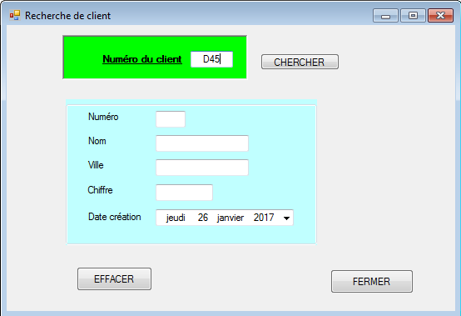
Private Sub cmdChercher_Click(ByVal sender As System.Object, ByVal e As System.EventArgs) Handles cmdChercher.Click
Dim trouve As Boolean : trouve = False : Dim vclient As New unclient
Dim i, rang, nenreg As Integer
nenreg = (FileLen("C:\clients3.dat") \ Len(vclient)) 'Nombre d’enregistrements déjà présents
i = 1
'Ouverture du fichier
ouvrir_fichier_clients()

While Not EOF(1) And trouve = False

FileGet(1, vclient, i) ' Lecture enregistrement (record)

If UCase(txtNumChercher.Text) = UCase(vclient.numero) Then
trouve = True : rang = i
txtNumero.Text = vclient.numero
txtNom.Text = vclient.nom
txtVille.Text = vclient.ville
txtChiffre.Text = vclient.chiffre
txtDate.Text = vclient.datecrea
Me.Show()
End If
i = i + 1

End While

'Fermeture du fichier
fermer_fichier_clients()

End Sub

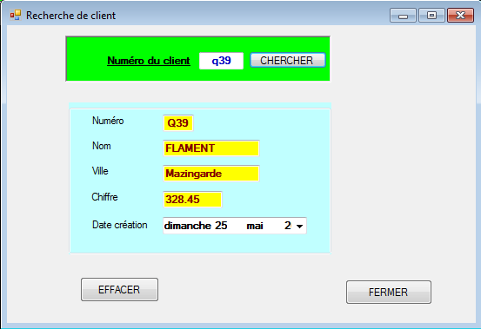
Petite bibliothèque de procédures et astuces

Tirage de nombres au hasard fonction rnd()

'Tirage de TROIS nombres
For i = 1 To 3
Randomize () 'Réinitialisation du générateur des nombres aléatoires

roue(i) = CInt((9 - 1 + 1) * Rnd()) + 1
Next i

n1 = roue(1) : n2 = roue(2) : n3 = roue(3)

'On affiche les valeurs tirées dans les labels lbln1, lbln2 et lbln3
lbln1.Text = n1.ToString : lbln2.Text = n2.ToString : lbln3.Text = n3.ToString()

Affichage d’images

'Images correspondant aux tirages
' Roue1
If n1 <= 3 Then
img1.Image = Image.FromFile("c:\images\img1.jpg")
tr1 = 1
Else
If n1 >= 4 And n1 <= 6 Then
img1.Image = Image.FromFile("c:\images\img2.jpg")
tr1 = 2
Else
img1.Image = Image.FromFile("c:\images\img3.jpg")
tr1 = 3
End If
End If

Jouer un son wav
Public Sub jouer_son(ByVal son As String)
Dim s As System.Media.SoundPlayer
s = New System.Media.SoundPlayer(son)
s.Play()

End Sub
Public Sub arreter_son(ByVal son As String)
Dim s As System.Media.SoundPlayer
s = New System.Media.SoundPlayer(son)
s.Stop()
End Sub

Affichage dans un listView
Private Sub ListViewToolStripMenuItem_Click(ByVal sender As System.Object, ByVal e As System.EventArgs) Handles ListViewToolStripMenuItem.Click

Dim vcli As unclient
'remplissage des items
Dim Ligne As ListViewItem = New ListViewItem(New String() _
{"D76", "Jean", "Lille"})
Dim Ligne1 As ListViewItem = New ListViewItem(New String() _
{"F08", "Fred", "Rennes"})
Dim Ligne2 As ListViewItem = New ListViewItem(New String() _
{vcli.numero, vcli.nom, vcli.ville}) 'Avec la structure unclient

frmTest.lstViewCli.Items.Add(Ligne)
frmTest.lstViewCli.Items.Add(Ligne1)
frmTest.Show()
End Sub

